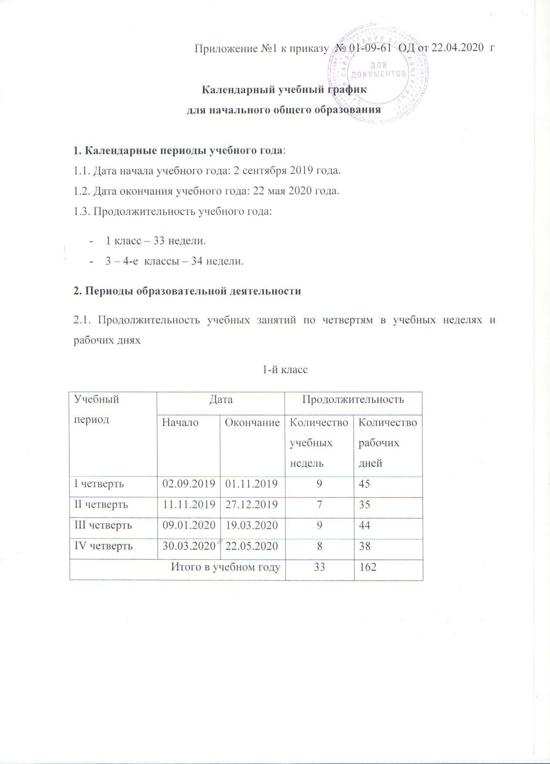
Приложение №1 к приказу № 01-09-61 ОД от 22.04.2020 г

Календарный учебный график
для начального общего образования

1. Календарные периоды учебного года:
1.1. Дата начала учебного года: 2 сентября 2019 года.
1.2. Дата окончания учебного года: 22 мая 2020 года.
1.3. Продолжительность учебного года:
- 1 класс – 33 недели.
- 3 – 4-е классы – 34 недели.
2. Периоды образовательной деятельности
2.1. Продолжительность учебных занятий по четвертям в учебных неделях и рабочих днях
1-й класс
Учебный период | Дата |  | Продолжительность
 | Начало | Окончание | Количество учебных недель | Количество рабочих дней
I четверть | 02.09.2019 | 01.11.2019 | 9 | 45
II четверть | 11.11.2019 | 27.12.2019 | 7 | 35
III четверть | 09.01.2020 | 19.03.2020 | 9 | 44
IV четверть | 30.03.2020 | 22.05.2020 | 8 | 38
Итого в учебном году |  |  | 33 | 162

2 - 4-й класс
Учебный период | Дата |  | Продолжительность
 | Начало | Окончание | Количество учебных недель | Количество рабочих дней
I четверть | 02.09.2019 | 01.11.2019 | 9 | 45
II четверть | 11.11.2019 | 27.12.2019 | 7 | 35
III четверть | 09.01.2020 | 19.03.2020 | 10 | 49
IV четверть | 30.03.2020 | 25.05.2020 | 8 | 38
Итого в учебном году |  |  | 34 | 167

2.2. Продолжительность каникул, праздничных и выходных дней
1-й класс
Каникулярный период | Дата |  | Продолжительность каникул, праздничных и выходных дней в календарных днях
 | Начало | Окончание
Осенние каникулы | 02.11.2019 | 10.11.2019 | 9
Зимние каникулы | 28.12.2019 | 08.01.2020 | 12
Дополнительные каникулы | 03.02.2020 | 09.02.2020 | 7
Весенние каникулы | 20.03.2020 | 29.03.2020 | 10
Летние каникулы | 25.05.2020 | 31.08.2020 | 99
Праздничные дни |  |  | 3
Выходные дни |  |  | 64
Итого |  |  | 204

3-4-й класс
Каникулярный период | Дата |  | Продолжительность каникул, праздничных и выходных дней в календарных днях
 | Начало | Окончание
Осенние каникулы | 02.11.2019 | 10.11.2019 | 9
Зимние каникулы | 28.12.2019 | 08.01.2020 | 12
Весенние каникулы | 20.03.2020 | 29.03.2020 | 10
Летние каникулы | 25.05.2020 | 31.08.2020 | 97
Праздничные дни |  |  | 3
Выходные дни |  |  | 66
Итого |  |  | 197

3. Режим работы образовательной организации

Период учебной деятельности | 1-й класс | 2-4-й класс
Учебная неделя(дней) | 5 дней | 5 дней
Урок(минут) | 35 мин(I полугодие)  40 мин(II полугодие) | 45 мин
Перерыв | 10-20 мин, динамическая пауза – 40 мин | 10-20 мин
Промежуточная аттестация  (периодичность в году | - | В конце учебного года

4. Распределение образовательной недельной нагрузки

Образовательная деятельность | Недельная нагрузка(5-дневная учебная неделя)
 | 1 класс | 3 класс | 4 класс
Урочная | 21 | 23 | 23
Внеурочная | 5 | 7 | 5

5. Расписание звонков и перемен
Ступенчатый режим обучения первоклассников:
- в сентябре, октябре проводится по 3 урока в день по 35 минут каждый;
- в ноябре–декабре – по 4 урока в день по 35 минут каждый.

1-й класс

Образовательная деятельность | Начало | Окончание | Продолжительность  перемен
1 урок | 09⁰⁰ | 9³⁵ | 20 мин.
2 урок | 09⁵⁵ | 10³⁰ | 20 мин.
3 урок | 10⁵⁰ | 11²⁵ | 20 мин.
4 урок | 11⁴⁵ | 12²⁰
Внеурочная деятельность | с 13⁰⁰

- в январе–мае – по 4 урока в день по 40 минут каждый.

Образовательная деятельность | Начало | Окончание | Продолжительность  перемен
1 урок | 09⁰⁰ | 09⁴⁰ | 20 мин.
2 урок | 10⁰⁰ | 10⁴⁰ | 20 мин.
3 урок | 11⁰⁰ | 11⁴⁰ | 20 мин.
4 урок | 12⁰⁰ | 12⁴⁰
Внеурочная деятельность | с 13³⁰

3-4-й класс

Образовательная деятельность | Начало | Окончание | Перемена
1 урок | 09.00 | 09.45 | 20 мин.
2 урок | 10.05 | 10.50 | 10 мин.
3 урок | 11.00 | 11.45 | 10 мин.
4 урок | 11.55 | 12.40 | 10 мин.
5 урок | 12.50 | 13.35 | 20 мин.
Внеурочная деятельность | 14.30

6. Сроки проведения промежуточной аттестации
Организовать и провести промежуточную аттестацию по итогам учебного года во 2–8-х классах в особом порядке:
- не проводить годовые письменные работы;
- провести промежуточную аттестацию за четвертую четверть в форме текущего контроля успеваемости и выставить отметки за четверть по каждому учебному предмету на основании отметок, имеющихся в классном журнале на дату окончания 2019/20 учебного года;
- определить годовые отметки по каждому учебному предмету как среднее арифметическое четвертных отметок и выставить их в журнал успеваемости целыми числами в соответствии с правилами математического округления.

